Børsesjøkanalens historie gjennom hundre år
Her kort utdrag fra Skavan Miniforlag, Luksefjellminner nr 17 V/ Hans Aas

”Den 4. april 1929 kan vi meddele at Gjerpen formandskap nu har godkjent den plan til senkning av Børsesjøkanalen som er utarbeidet av kanalens styre. Vi mener dette er en begivenhet som ikke bør gå helt upåaktet hen både fordi saken er av meget stor betydning for Gjerpen og fordi man dermed avsluttet sakens vidløftige "forhistorie" som går ikke mindre end ca. 125 år tilbake i tiden. Allerede statsråd Nils Aall tok de første "spadetak" idet han omkring forrigeårhundreskifte gjennomførte dræneringen av Vallermyrene, en sak av stor betydning for Gjerpen og Porsgrund.

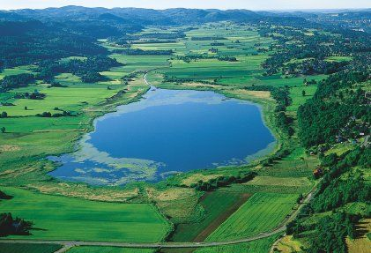
Børsesjøkanalens historie gjennem de 125 år er - som allerede nævnt - ganske vidløftig, men ikke desto mindre høyst interessant. Det har lykkes oss av få tak i noen gamle aktstykker og dokumenter angående denne sak, og vi tror en oversigt over dens historie vil interessere. Vi begynder med en betenkning - "efter det Svenske" - trykt i Skien i 1847, som viser at man allerede den gang var kommet så langt som til fordeling av utgifterne blant grundeierne.

*
Et av de ældste dokumenter som er oppbevart angående Børsesjøkanalens utvidelse og sænkning, er nedenstående hvis tittel i sin helhet lyder som følger:

Undersøgelser og overslag Over om kostningerne ved den forestående sækning av Børse-Sø
Det er skrevet av C. E. Norstrøm og datert Karlstad, den 4de august 1847 - altså midt i Unionstiden da selv en ting som opprenskning av Leirkup var en affære som måtte dirigeres fra et fremmed land. Vi gjengir dokumentet i sin helhet, da det viser hvor grundig man så på saken allerede den gang.

Ifølge det mig overdragede verv å iværksætte undersøkelse og utkaste et overslag over omkostningene ved en senkning av Børsesjø, for ved dette foretagende å oppnå dyrkbar jord av sjøens bund og avløb for vandet fra omgivende lavtliggende mark. Jeg har den ære, efter i den forgangne juni måned på selve stedet anstillede undersøkelser, herved å fremlægge plan- og profil tegninger, samt omkostnings-overslag.

Senkning av Børsesjøen, som er over 20 fot dyb med temmelig steile bredder, har naturligvis ved dette utdikningsarbeide kun vært betraktet som en bisag, så meget mere som kun ganske lite av sjøens bund ved utdikningen indvindes. Det egentlige formål har derfor vært, ved å forskaffe et tilstrækkelig utløb for Børsesjøvandet, å forekomme dets oversvømmelse i flomtiderne over den omkring og nedenfor sjøen beliggende, dels dyrkede, dels dyrkbare mark. ”

Les mer om dette i Luksefjellminner 17 I dette heftet legges fram bred informasjon om opprinnelige planer for dreneringen av dalen. Det dreier seg om beskrivelser og ikke minst de omfattende forhandlinger og avtaler man gjennomførte for å få kontroll med vannet. Børsesjøens vannspeil måtte senkes. På den måten gjorde man store arealer nedover i dalen dyrkbar. Den vannsyke og tunge jorda ble til flott åkerland. Det ble laget en grunneierorganisasjon som hadde og har ansvaret med oppfølging av å vedlikeholde en åpen kanal.

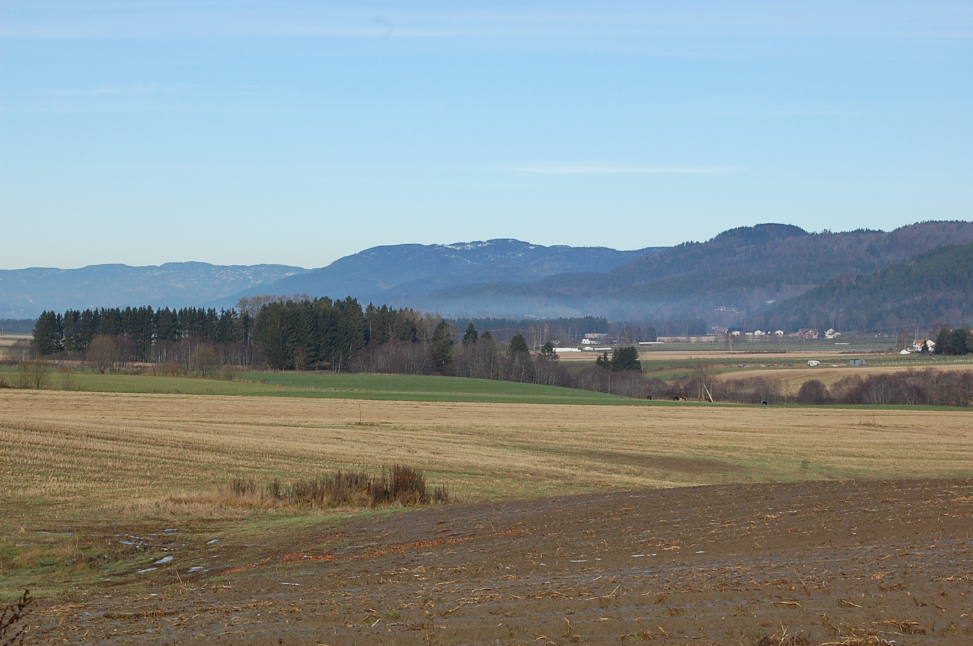

Foto: TAu

En gang var det mest myr og skog her – drenering og kultivering av dette området rundt Børsesjø og her, nedover i dalen på begge sider av Leirkup, har Gjerpen/Skien de siste 150 år fått et av landets beste jorbruksområder. Skien er den største landbruks-kommunen i Telemark.

